风雨无改 持之以恒

——2021.11.08日名师吴明渠工作室线上教研

冬日暖阳煦，疏影入窗来。疫情在这个初冬又有了反扑的形势，但并不能阻止老师们锐意进取的步伐。2021年11月08日下午，双流区名师吴明渠工作室的成员教师齐聚腾讯会议室，开展了一场“双减背景下小学语文教材的深度解读的实践研究”线上教研活动。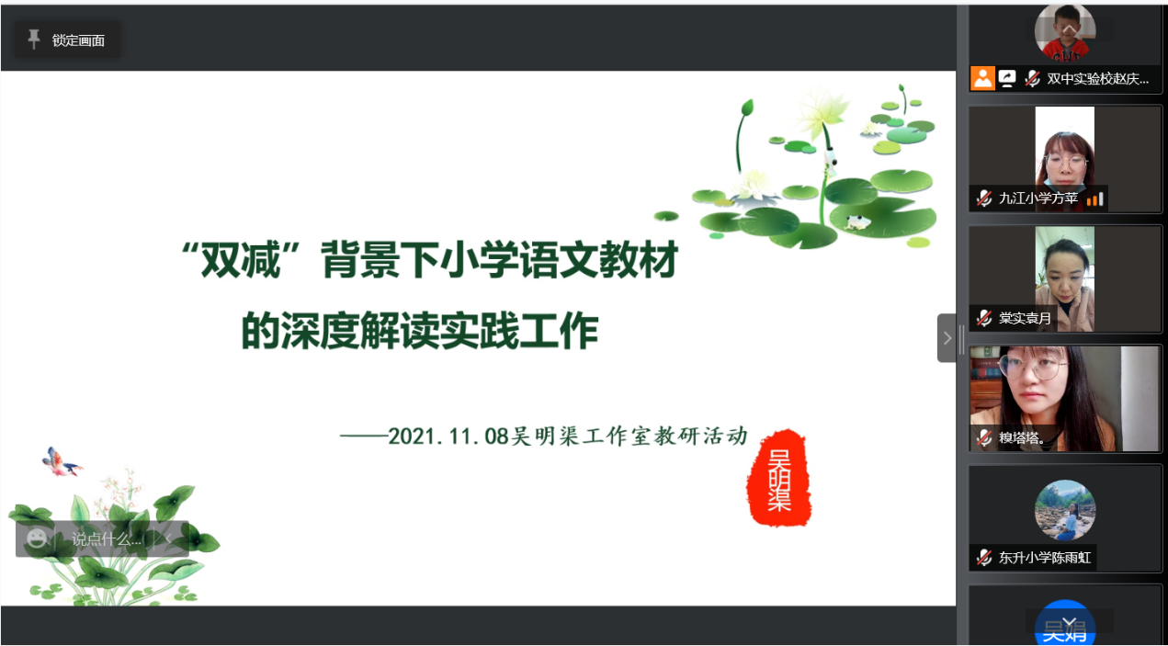

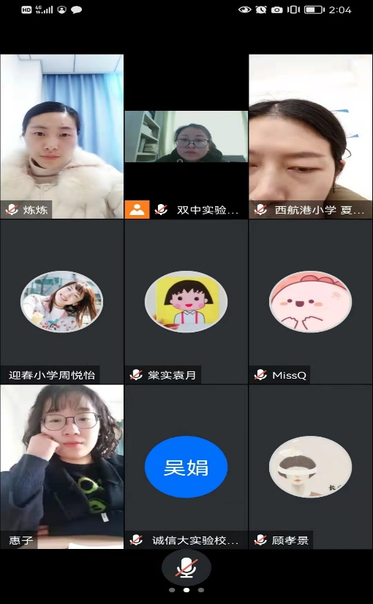

头雁勤，群雁能“春风一夜到衡阳”。会议伊始，导师吴明渠老师针对上周工作任务进行梳理、总结，对各组老师们的研修成果进行点评。

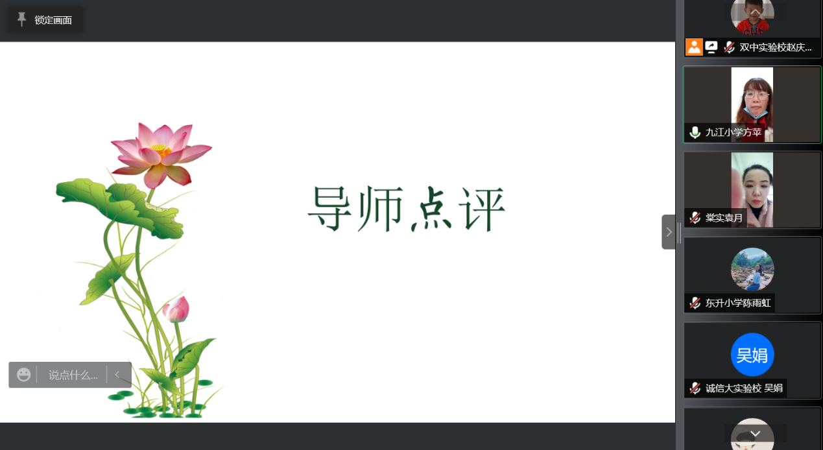

接下来，工作室成员老师们逐一展示了近期的教材解读的成果。与会老师们则在线上进行观摩、学习，并就展示的内容展开激烈的讨论，针对解读方案提出质疑、提供不同的方案。最终在导师的建议下，不断改进、完善、优化成果。

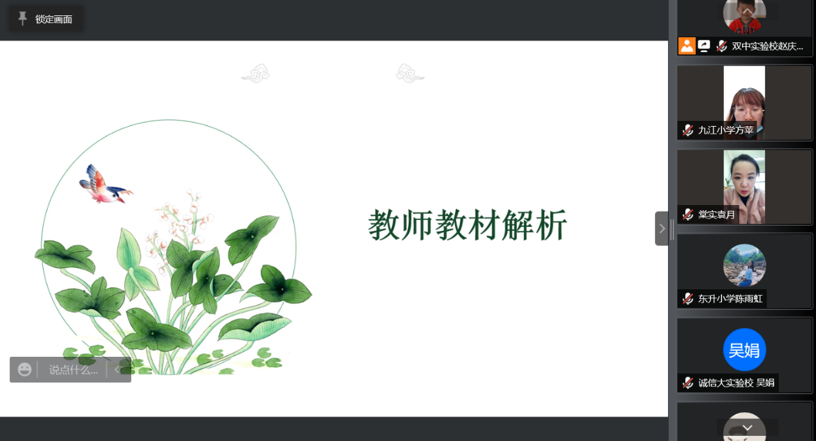

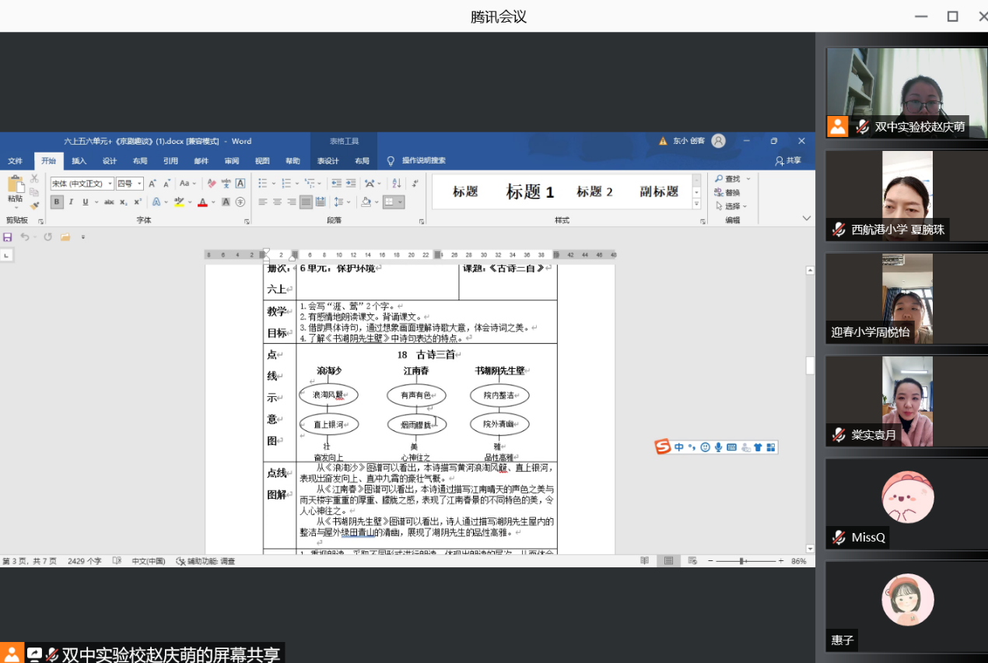

接下来，导师吴明渠老师就教材解读的路径和方法提出要求。一是应注重序列化安排。抓整体和抓具体从来不是非此即彼，提纲挈领设计与细致入微推动应是相得益彰。二是研究应具有鲜明特色。“双减背景下小学语文教材的深度解读的实践研究”旨在构建高效语文课堂，此研究具有重要的学术价值。我们的研究是为每一位语文教师搭建清晰明了的教材框架，使语文老师拿着“图谱”就对文本有豁然开朗的感觉。老师们应对教材进行真实的、落地的、具体的研究，形成可圈可点、含金量高的教材解析。三是鼓励教师们对“教材解读”的进行深入研究、扎根课堂，积极思考。教材的解读要立足课标，基于学情，把工作做细、做实。像课程开发者一样去研究教材、解读教材，使我们的教研真正具有促进学科教育的作用，理念的改变促进教学行为的转变。教学切忌想当然，切忌“走马观花”,真正脚踏实地、亲身实践;克服“蜻蜓点水”，力求精准把脉、细处着眼;避免“浅尝辄止”，注重刨根问底，追本溯源。鼓励老师们，加强理论学习，评价反思结合前沿的的教育思想，集体研讨、智慧共享。



最后，教师们就近期工作的任务进行分解细化，并各抒己见提出实施方向与建议。

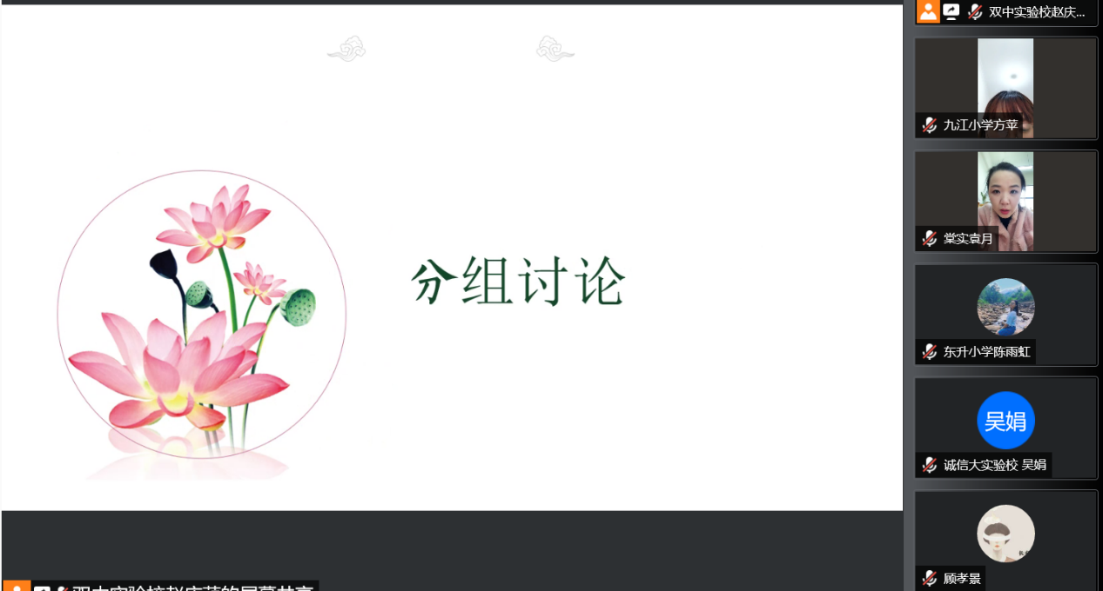

“路漫漫其修远兮，吾将上下而求索”，在研究的道路上，愿老师们凝心聚力，团结奋进、不断钻研探索双减背景下小学语文教材的深度解读的研究工作，探寻高效课堂构建的多元路径，共同谱写语文课堂教学新篇章。